Ein Dankeschön an alle Wohltäter
und allen Menschen guten Willens

Zuerst möchte ich mich bei allen bedanken, die uns bei den Arbeiten an der Bodenheizung und dem Fußboden in der Pfarrkirche der Heiligen Maria Magdalen in Vysny Medzev /Ober- Metzenseifen geholfen haben. Es gab mehrere hilfsbereite Leute aus der Slowakei, Österreich und Deutschland, die uns mit ihren Spenden zur nötigen Summe beigetragen haben. Als sich dazu auch die geistigen Väter, Bischöfe Mons. Viliam Judák aus Nitra/ Neutra und Mons. Tomáš Galis aus Žilina/ Sillein anschließen, die uns 3.000 bzw. 2.000 EUR geschickt haben, so konnten wir im Frühling mit der Summe 25.000 EUR mit den Arbeiten anfangen, die im Inneren der Kirche schon notwendig waren.

Am Feiertag der Patronin unserer Kirche könnten wir in einem würdigen Raum den Festgottesdienst feiern. Es ist uns gelungen, innerhalb der Monate Mai und Juni nicht nur die Gas- Bodenheizung zu installieren, sondern auch komplette Steinpflaster in der Kirche zu legen. Diese Arbeiten wurden von der Firma von Peter Cedzo aus Hvozdnica geleistet.

Nach diesen Arbeiten konnten wir in die Kirche auch neue Bänke bringen, die ungefähr zehn Jahre lang im hiesigen Kindergarten gewartet haben. Seinen Platz hat auch der Beichtstuhl gefunden. Dank dem Herrn, der in so kurzer Zeit alle diese Arbeiten gesegnet hat, können wir nun jeden Tag die Liturgie in schöneren Räumlichkeiten der Kirche feiern. Und weil uns Herr Kafka aus Červený Kostelec auch das Tabernakel installiert hat, können wir es mit froheren Herzen tun.

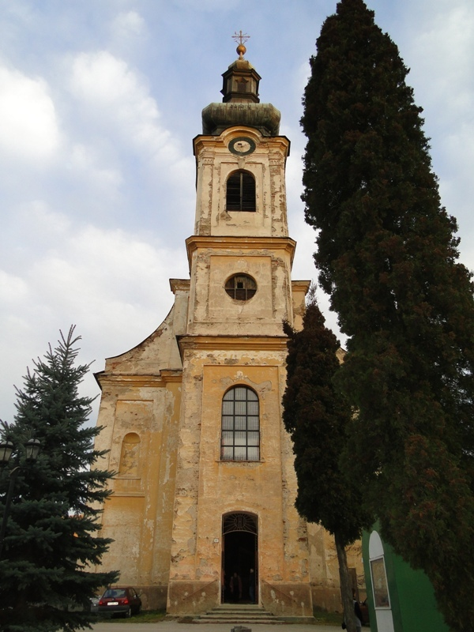
Zurzeit wird der Sanierungsplan unter der Leitung von Herrn Arpad Mézes realisiert und zugleich die Vorarbeiten zur Renovierung der Auβenfassade des Kirchturms. Möge der Herr allen Wohltätern und hilfsbereiten Menschen segnen, die uns bei der Renovierung unserer Kirche der Heilige Maria Magdalena hilft. Alle, die sich anschließen möchten können sich direkt an der Renovierung unseres Kulturerbes beteiligen, oder ihre Spende auf unser Konto überweisen.

SLOVENSKA SPORITELNA
IBAN- SK079000000000089201174
BIC- GIBASKBX

Mgr. Václav Galo Dekan und Pfarrer

Vyšný Medzev/ Obermetzenseifen den, 27.08.2012

